CHECKPILLS



MANUAL DE UTILIZAÇÃO DO SISTEMA
Versão 1.0

BRASIL
2025

SUMÁRIO
- INTRODUÇÃO............................................................................................................3
- PRIMEIROS PASSOS.................................................................................................3 2.1 Instalação (Somente Android - Arquivo .APK).............................................................3 2.2 Criação do Primeiro Perfil (Onboarding)......................................................................4 2.3 Tela Inicial....................................................................................................................4
- FUNCIONALIDADES PRINCIPAIS..............................................................................5 3.1 Gerenciamento de Perfis.............................................................................................5 3.2 Adicionar Medicamentos.............................................................................................6 3.3 Acompanhamento Diário e Calendário.......................................................................8 3.4 Controle de Estoque..................................................................................................9 3.5 Relatórios e Estatísticas............................................................................................10 3.6 Backup e Restauração...............................................................................................11 3.7 Configurações............................................................................................................12
- ERROS COMUNS E SOLUÇÕES.............................................................................13
- PERGUNTAS FREQUENTES (FAQ).........................................................................14
- GLOSSÁRIO..............................................................................................................15

1. INTRODUÇÃO
Bem-vindo ao CheckPills! Este é o seu assistente pessoal para gerenciamento de medicamentos.

O CheckPills ajuda você a organizar seus horários, controlar o estoque de remédios e monitorar a adesão ao tratamento de forma simples e intuitiva. O objetivo é garantir que você nunca mais esqueça uma dose.

2. PRIMEIROS PASSOS
Ao abrir o CheckPills pela primeira vez, você encontrará uma interface limpa e amigável. O aplicativo foi desenhado para ser usado por qualquer pessoa, independente da familiaridade com tecnologia.

2.1 Instalação (Somente Android - Arquivo .APK)
O CheckPills é distribuído via arquivo de instalação direta.

- Localize o Arquivo: Encontre o arquivo de instalação (ex: checkpills.apk) na pasta Downloads do seu celular.
- Toque para Instalar: Toque no arquivo para iniciar o processo.
- Permissão de Fonte Desconhecida: Se o seu celular bloquear a instalação, siga as instruções na tela:
  - Vá em Configurações → Segurança.
  - Ative temporariamente a opção "Fontes desconhecidas" (ou permissão para o seu navegador/gerenciador de arquivos).
  - Toque em Instalar.
- Finalize: Após a instalação, recomendamos desativar a permissão de "Fontes desconhecidas" novamente para manter a segurança do seu dispositivo.

2.2 Criação do Primeiro Perfil (Onboarding)
Após a instalação, o aplicativo solicitará que você crie o seu primeiro perfil de usuário.

- Siga as telas de boas-vindas (onboarding).
- Digite seu nome ou o nome da pessoa que usará os medicamentos.
- Toque em Salvar para acessar a Tela Inicial.

💡 DICA: Se você for gerenciar medicamentos para mais de uma pessoa, use o seu nome ou o nome do seu dependente (ex: "Leo").

2.3 Tela Inicial
A Tela Inicial é o coração do aplicativo. Nela, você vê as doses programadas para o dia e o status de cada uma.

- Calendário: Mostra a data atual e permite navegar entre os dias da semana para ver doses futuras.
- Pendentes: Lista as doses que ainda precisam ser tomadas na ordem cronológica.
- Marcar Dose: Para registrar que você tomou, toque no círculo vazio (○) ao lado da dose. Ele mudará para um (✓) verde.
- Menu Inferior: O botão grande (+) é usado para Adicionar Medicamentos. O ícone de Engrenagem abre as Configurações.

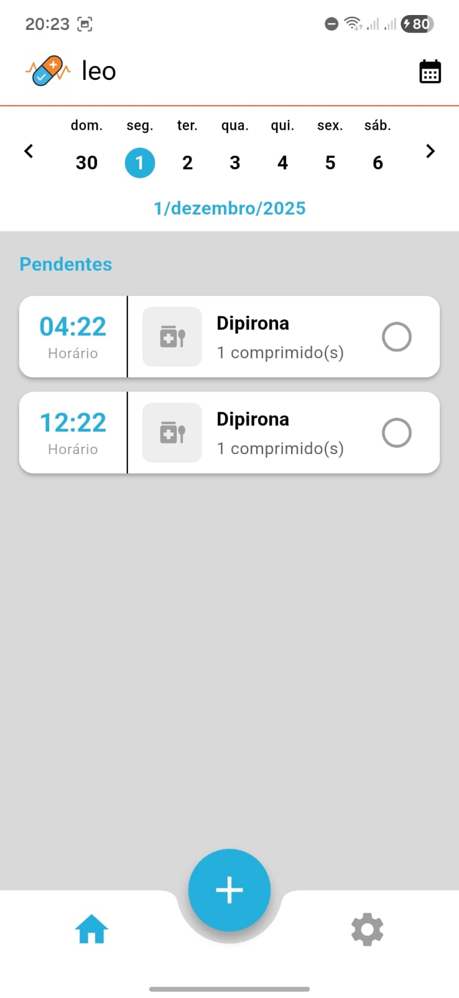
Figura 1: Imagem da Tela Inicial, mostrando calendário, doses pendentes e o botão de adicionar.

3. FUNCIONALIDADES PRINCIPAIS

3.1 Gerenciamento de Perfis
O CheckPills permite criar múltiplos perfis, o que é útil se você cuida dos medicamentos de várias pessoas (ex: filhos, avós) no mesmo celular.
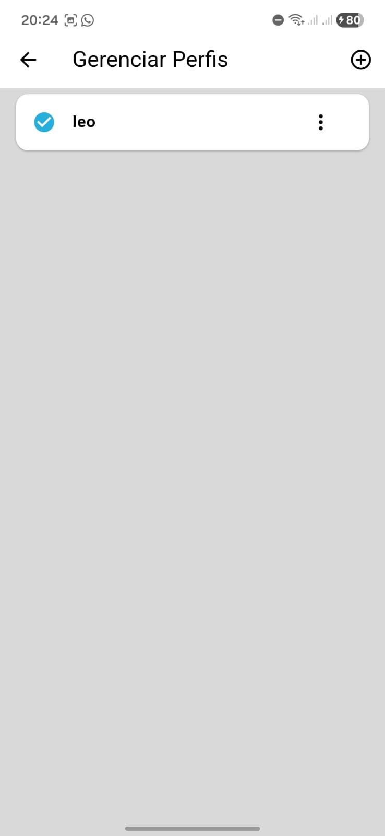
Figura 2: Tela de Gerenciamento de Perfis. Exibe a lista de perfis cadastrados no aplicativo e inclui o botão (+) no canto superior direito para adicionar um novo perfil.

Como criar um novo perfil:
- Abra o menu lateral ou vá em Configurações.
- Toque em Gerenciar Perfis.
- Toque no botão (+) no canto superior direito.
- Digite o nome do novo perfil (ex: "Maria") e toque em Salvar.
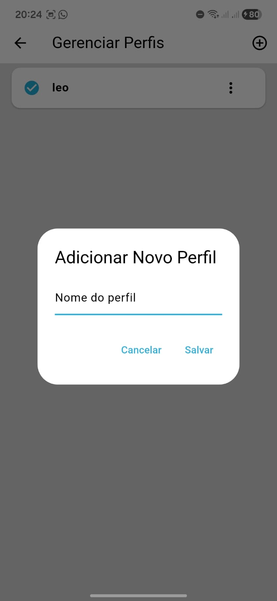
Figura 3: Caixa de diálogo para Adicionar Novo Perfil. É exibida ao tocar no botão (+) na tela de Gerenciamento de Perfis e solicita ao usuário que digite o nome do novo perfil antes de tocar em Salvar.

Como renomear um perfil:
- Na tela de Gerenciar Perfis, toque no ícone de opções (três pontos verticais) ao lado do nome.
- Edite o nome (ex: "leo") e confirme tocando em Salvar.
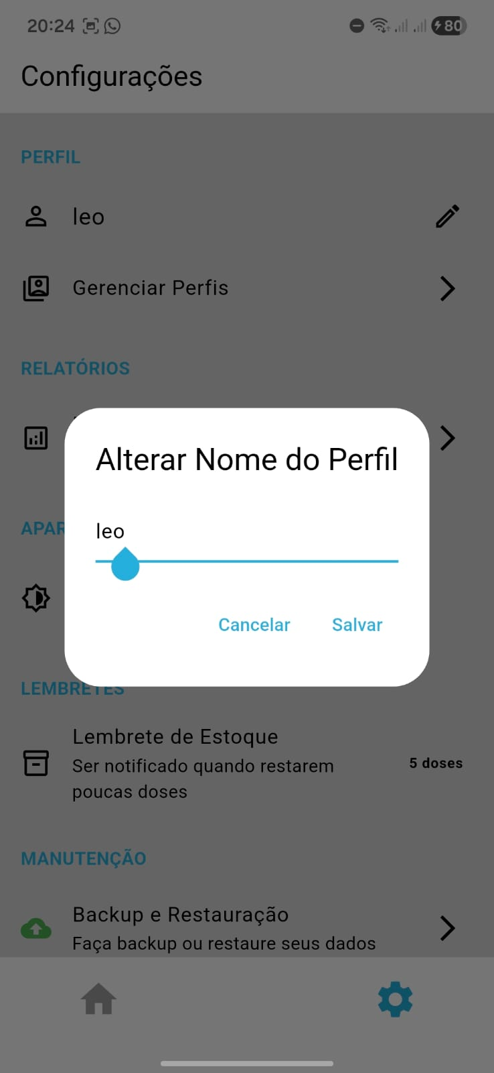
Figura 4: Caixa de diálogo para Alterar Nome do Perfil. É exibida ao tocar no ícone de opções (três pontos verticais) ao lado de um perfil na tela de Gerenciamento de Perfis e permite que o usuário edite o nome atual e confirme a alteração tocando em Salvar.

⚠️ ATENÇÃO: Ao excluir um perfil, todos os dados (históricos de doses, medicamentos e relatórios) associados a esse usuário serão apagados permanentemente.

3.2 Adicionar Medicamentos
O cadastro completo do seu tratamento é essencial para que o app possa gerar os alertas corretos. O processo tem 8 etapas:

Passo | Tela | O que fazer / Detalhamento
1. Nome | Nome do medicamento. | Digite o nome do medicamento (ex: Dipirona). Toque em Próximo.
2. Tipo | Escolha do formato. | Escolha o formato (ex: Comprimido, Gotas) para que o controle de estoque seja preciso.
3. Quantidade | Dose por vez. | Defina a quantidade a ser tomada por vez (ex: 1 comprimido(s)).
4. Estoque | Controle de doses. | Informe a quantidade atual de doses. Se a chave "Não controlar estoque" estiver LIGADA, o estoque NÃO será monitorado. Desligue-a para ativar.
5. Data e Hora | Início do tratamento. | Defina a data e o horário da primeira dose.  **Dose Única:** Marque a caixa **"Uma dose apenas"** se o medicamento não precisa ser repetido (ex: uma vacina).
6. Intervalo | Frequência. | Defina a frequência (ex: A cada 8 Horas). O app calculará automaticamente as doses seguintes com base no horário da primeira dose.
7. Duração | Tempo do tratamento. | Defina por quanto tempo tomar (ex: 7 dias).  **Tratamento Contínuo:** Ligue a chave **"Uso constante"**.
8. Notificações | Lembretes. | Configure os lembretes:  • **Lembrete Antecipado** (5, 10 ou 15 min antes).  • **No horário exato**.  • **15 min após** (Lembrete de Atraso).

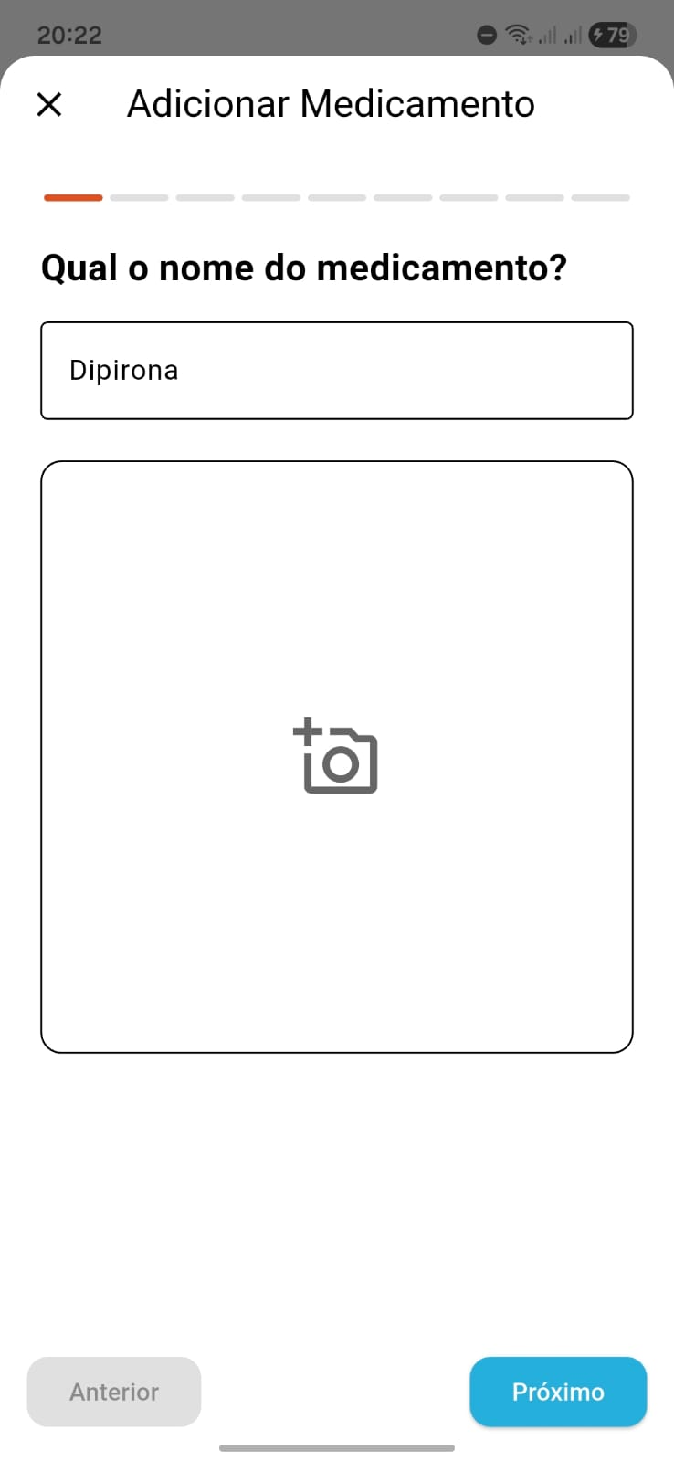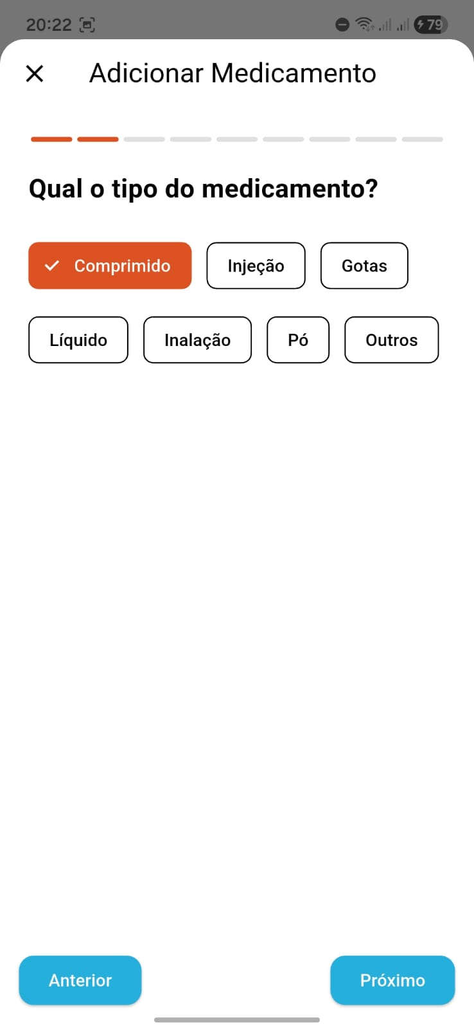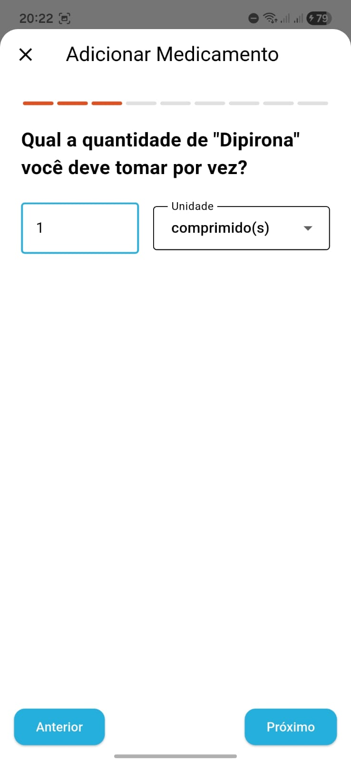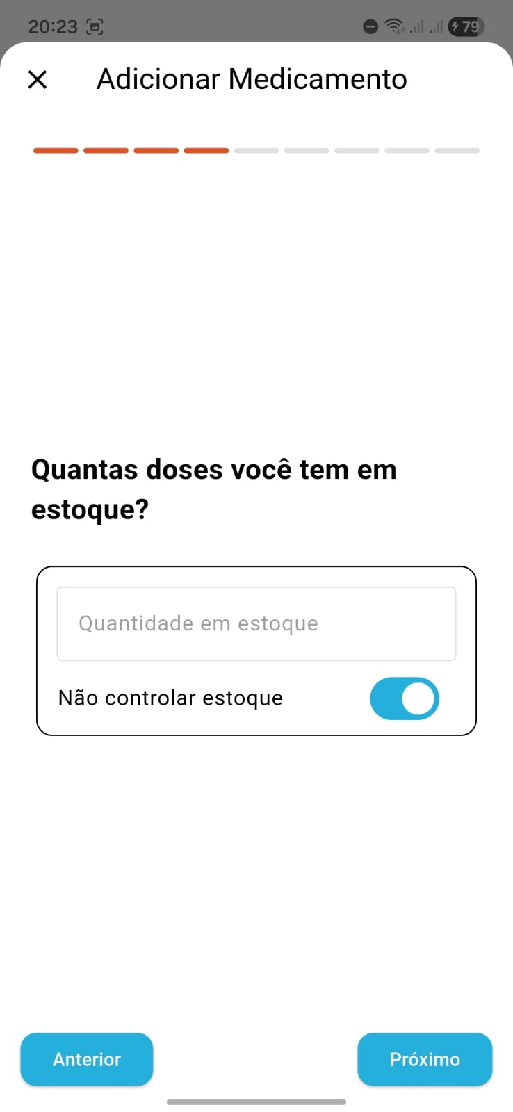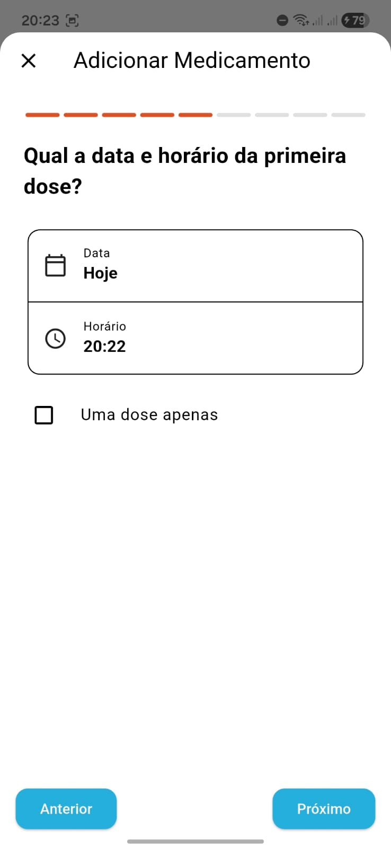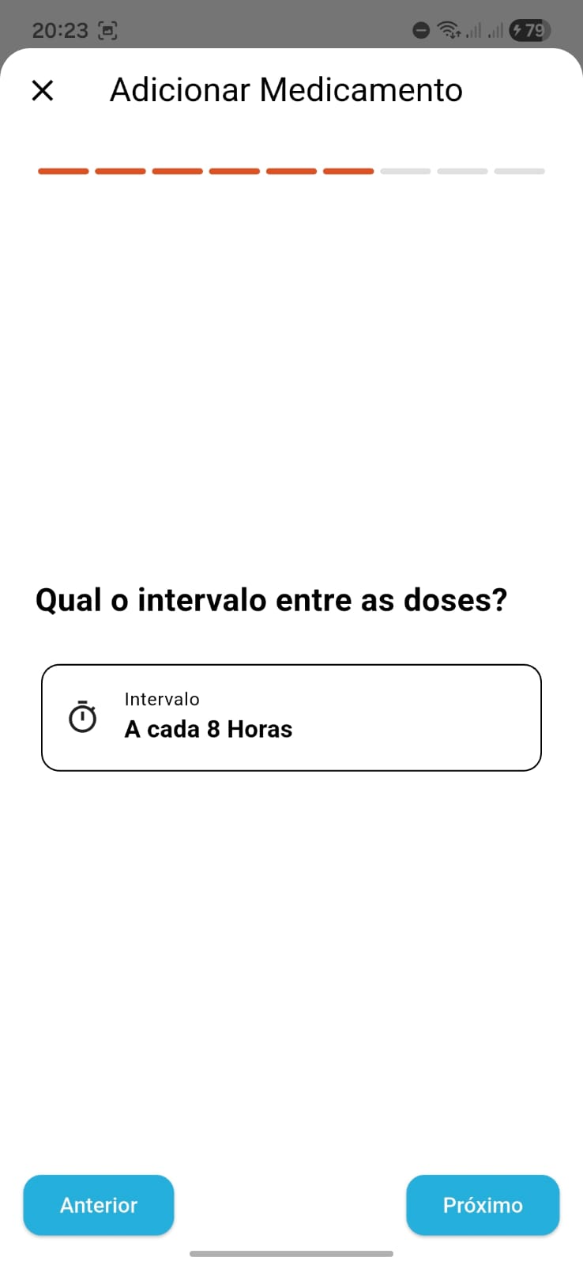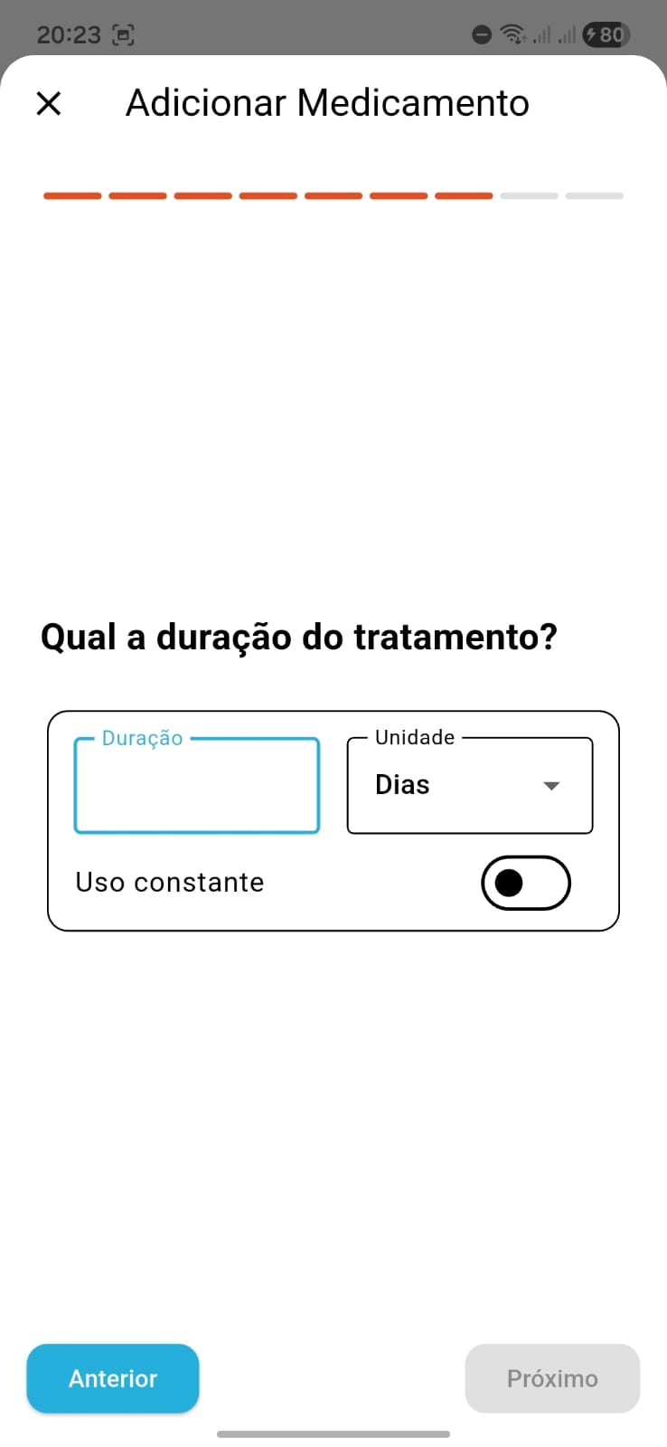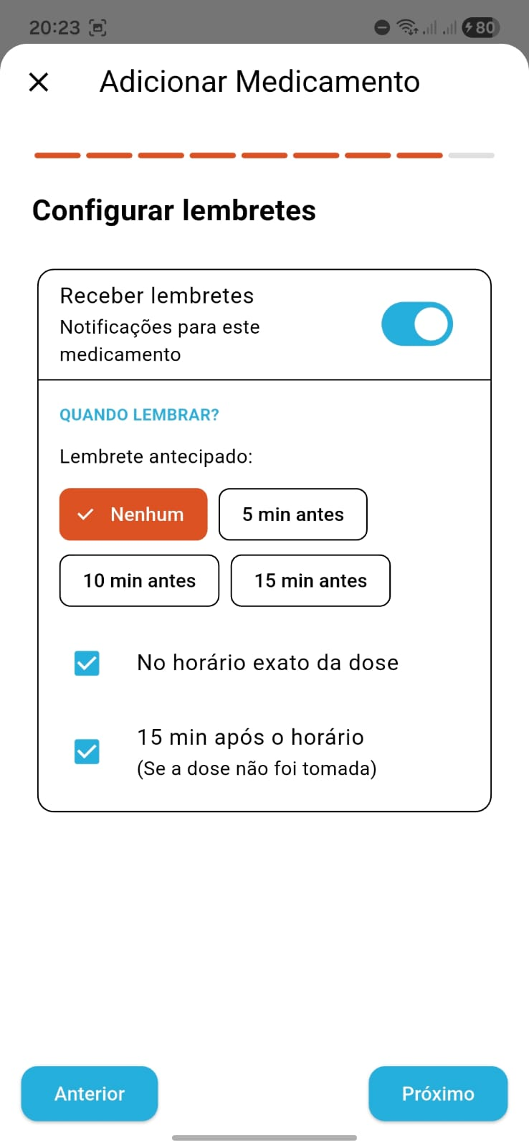
Figura 5: Telas de cadastro do medicamento. Visualização sequencial das 8 etapas para adicionar um medicamento: 1. Nome, 2. Tipo (Comprimido, Injeção, Gotas, etc.), 3. Quantidade por dose, 4. Estoque atual (com chave para não controlar estoque), 5. Data e horário da primeira dose (com opção de dose única), 6. Intervalo (A cada X Horas), 7. Duração do tratamento (em dias ou Uso Constante), e 8. Configuração de lembretes (antecipado, horário exato, ou 15 min após).

3.3 Acompanhamento Diário e Calendário

3.3.1 Como Marcar/Pular Doses
- Tomar Dose: Na Tela Inicial, toque no círculo vazio (○) ao lado do medicamento. A dose será marcada com um (✓) verde, o estoque será reduzido e o registro de tempo será salvo.
- Pular Dose: Toque na dose pendente na lista. Escolha a opção "Pular Dose" e confirme.

3.3.2 Ações de Deslizar (Swipe)
Na lista de doses pendentes na Tela Inicial, deslize o dedo sobre o item:

- Deslizar para a Direita (→): Abre a tela para Editar a dose.
- Deslizar para a Esquerda (←): Abre a opção para Excluir a dose ou o medicamento.

3.3.3 Calendário
Para ter uma visão geral do seu tratamento ao longo do mês:

- Toque no ícone de Calendário no canto superior direito da Tela Inicial.
- Os dias com doses programadas são marcados com pontos.
- Toque em qualquer dia para ver as Doses do dia selecionado.
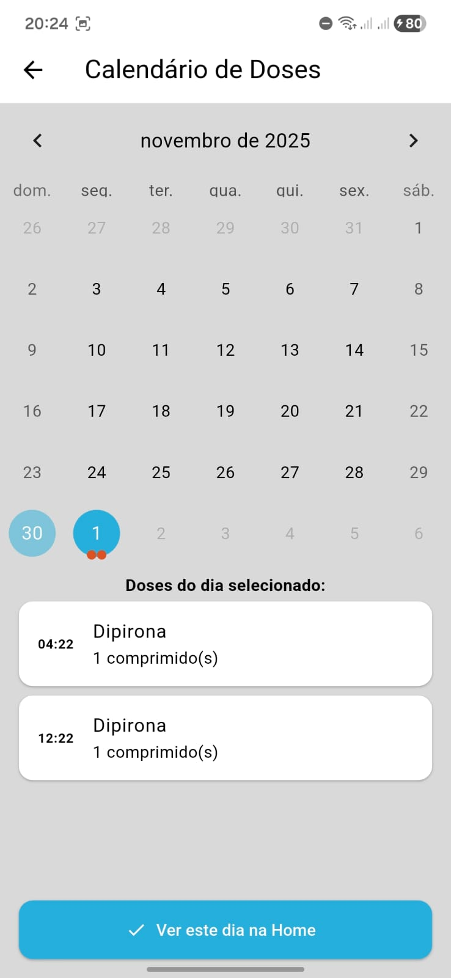
Figura 6: Visão mensal do calendário. Exibe as doses programadas para o mês (novembro de 2025) e as doses detalhadas para o dia selecionado (Dia 1).

3.4 Controle de Estoque
O Controle de Estoque evita que você fique sem medicamento.

3.4.1 Configuração do Lembrete
- Vá em Configurações → Lembrete de Estoque.
- Escolha com quantas doses restantes você deseja ser notificado (ex: 5 doses restantes).
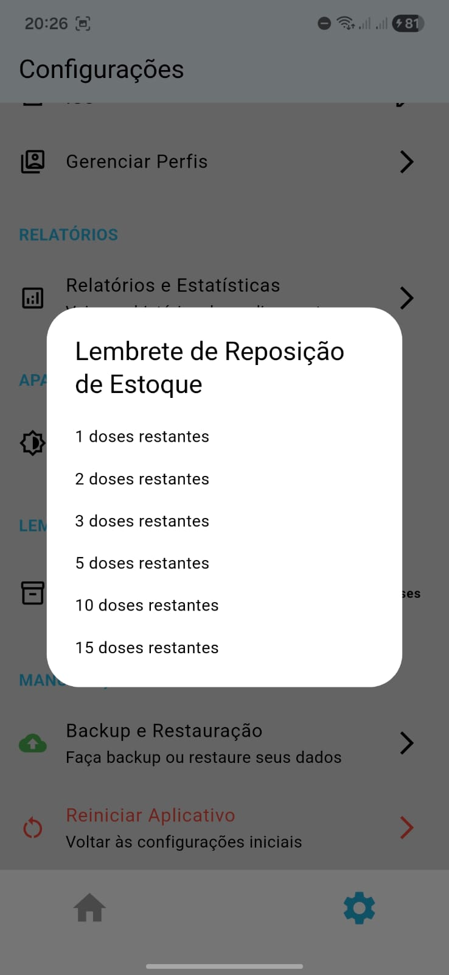
Figura 7: Configuração de aviso de estoque. Exibe o menu pop-up que permite ao usuário escolher com quantas doses restantes ele deseja ser notificado sobre a necessidade de reposição (opções de 1 a 15 doses restantes).

3.4.2 Funcionamento do Controle
- Redução Automática: O estoque diminui automaticamente toda vez que você marca uma dose como Tomada (✓).
- Reposição: Quando o estoque acabar, o aplicativo emitirá um alerta de Reposição. Você deverá ir na tela de edição do medicamento e adicionar a nova quantidade disponível.

❌ PROBLEMA COMUM: Estoque não diminui. ✅ SOLUÇÃO: Edite o medicamento e verifique se a chave 'Não controlar estoque' está desligada (cinza).

3.5 Relatórios e Estatísticas
Acesse Configurações > Relatórios e Estatísticas para ver gráficos detalhados sobre sua adesão ao tratamento.

Visão Geral dos Relatórios
- Desempenho Semanal: Gráfico que compara o número de doses Tomadas (verde), Puladas (laranja) e Pendentes (cinza) por dia da semana.
- Adesão (Taxa de Sucesso): Porcentagem de doses tomadas em relação ao total de doses agendadas no período.
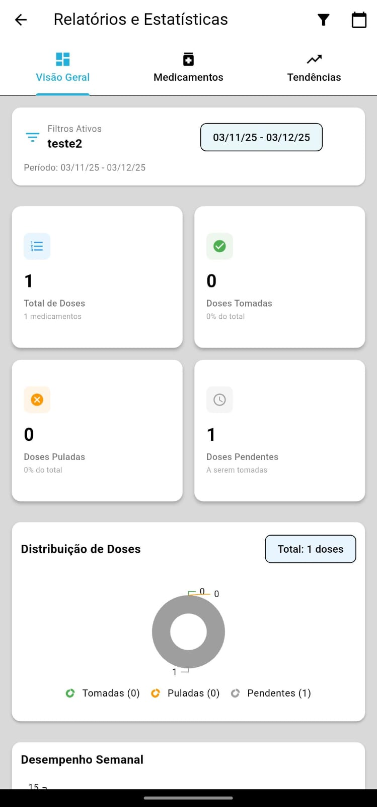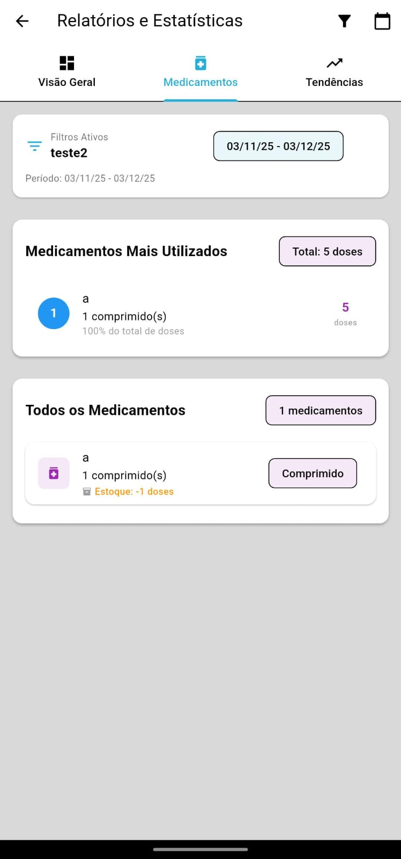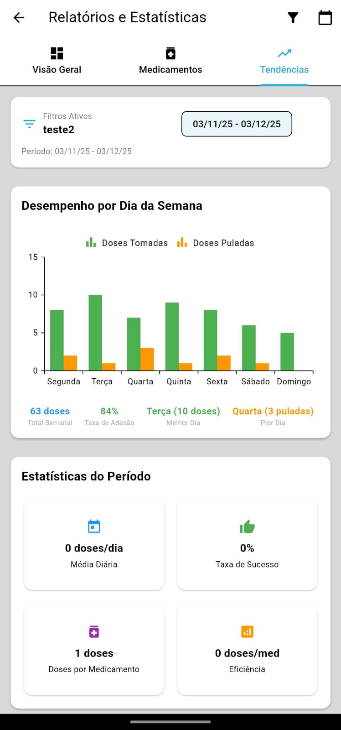
Figura 8: Telas de Relatórios e Estatísticas. Visualização das três abas principais do painel de dados, exibindo os filtros ativos (ex: perfil "teste2", período "03/11/25 - 03/12/25"): Visão Geral: Exibe o resumo quantitativo de Doses Totais, Tomadas, Puladas e Pendentes, juntamente com a Distribuição de Doses em gráfico de rosca e o Desempenho Semanal. Medicamentos: Lista os Medicamentos Mais Utilizados e Todos os Medicamentos cadastrados, incluindo a quantidade de doses e o status do estoque (ex: Estoque: -1 doses). Tendências (Desempenho Semanal): Exibe o Desempenho por Dia da Semana em gráfico de barras comparando Doses Tomadas (verde) e Doses Puladas (laranja), e as estatísticas consolidadas do período, como Taxa de Sucesso (Adesão).

Filtros
Você pode refinar os dados dos relatórios usando os filtros:

- Filtro por Perfil: Permite visualizar o Relatório individual ou Relatório consolidado de todos os usuários.
- Filtro por Período: Permite selecionar períodos pré-definidos (7 dias, 30 dias, 90 dias, 1 ano) ou personalizar datas.

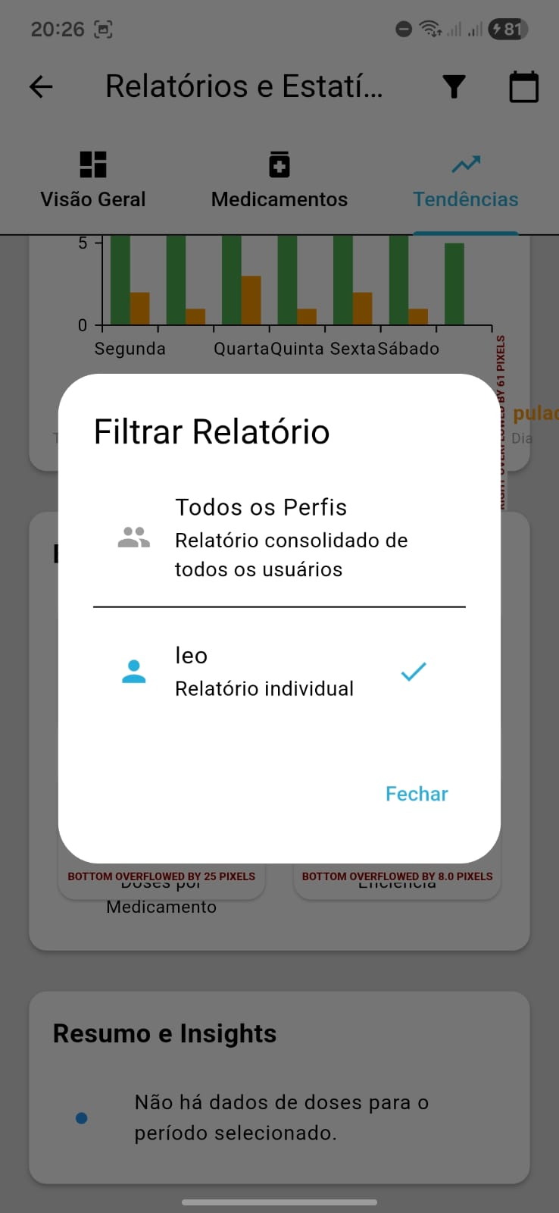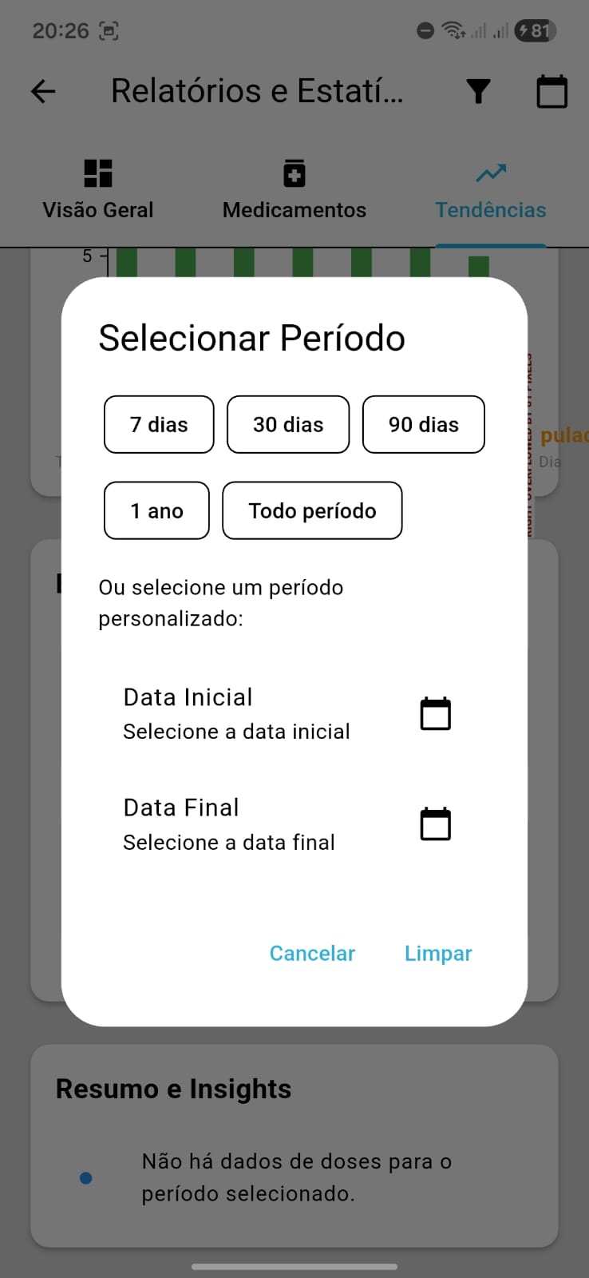
Figura 9: Telas de Filtragem de Relatórios. Exibem as duas opções de filtragem disponíveis para personalizar a visualização dos dados no painel de estatísticas: Filtro por Perfil: Permite escolher entre o Relatório consolidado de todos os usuários (Todos os Perfis) ou o Relatório individual (ex: perfil "leo"). Filtro por Período: Permite selecionar períodos pré-definidos (como 7 dias, 30 dias, 90 dias, 1 ano, Todo período) ou definir um intervalo personalizado através da seleção de Data Inicial e Data Final.

3.6 Backup e Restauração
O Backup garante a segurança dos seus dados.

- Vá em Configurações > Backup e Restauração.

Backups
- Backups Persistentes: Salvos na pasta Download do seu dispositivo.
- Criar Backup: Escolha Backup Local (salvar no dispositivo) ou Compartilhar Backup (salvar via email/Drive).

Restauração
- Na Central de Backup, toque em Procurar Arquivo.
- Selecione o arquivo de backup e confirme a restauração.

⚠️ ATENÇÃO: Ao restaurar, todos os dados atuais (medicamentos, perfis, histórico) serão substituídos pelos dados do backup.
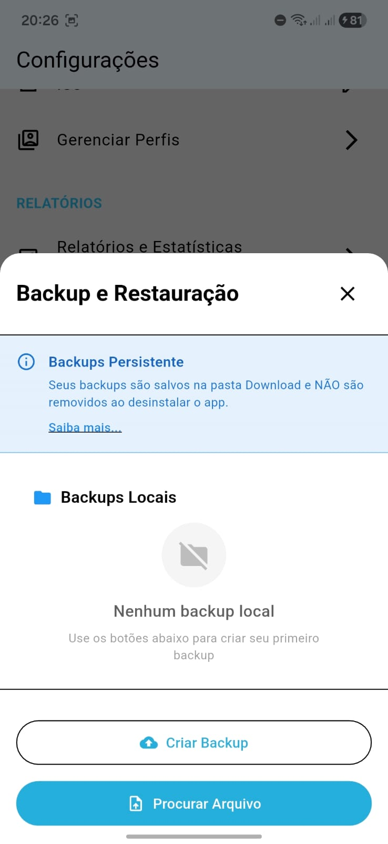
Figura 10: Telas da Central de Backup e Restauração. Esta figura ilustra as três principais ações para gerenciar a segurança dos dados do aplicativo: Tela Principal: Exibe a mensagem de que os backups são persistentes (salvos na pasta Download e não removidos ao desinstalar) e os botões Criar Backup e Procurar Arquivo (para restaurar). Criação de Backup: Uma caixa de diálogo oferece a escolha entre Backup Local (salvar no dispositivo) ou Compartilhar Backup (salvar e compartilhar o arquivo para nuvem ou email). Restauração de Backup: Um aviso de confirmação alerta que todos os dados atuais serão substituídos permanentemente pelos dados do backup.

3.7 Configurações
O menu de Configurações permite personalizar a aparência e gerenciar a manutenção do aplicativo.

Opções de Aparência
- Tema: Escolha entre Padrão do Sistema, Claro ou Escuro.

Manutenção
- Reiniciar Aplicativo (Factory Reset): Esta opção apaga todos os dados e retorna o app às configurações de fábrica.
  - O que esta ação fará: Apagar TODOS os usuários, perfis, medicamentos, históricos e cancelar todas as notificações.
  - ⚠️ ATENÇÃO: Esta ação NÃO pode ser desfeita!

4. ERROS COMUNS E SOLUÇÕES
Problema (❌) | Solução (✅) | Detalhamento da Solução
Não estou recebendo notificações | Verifique permissões e modo Não Perturbe. | Verifique o volume do celular, se o modo 'Não Perturbe' está desligado, se o app tem permissão de notificação e se a Economia de Bateria está limitando o app.
Estoque não diminui | Desligue a chave 'Não controlar estoque'. | Edite o medicamento e verifique se a chave 'Não controlar estoque' está desligada (cinza).
App não abre após restaurar | O arquivo de backup pode estar corrompido. | Tente um arquivo de backup mais recente.
Não consigo deletar perfil | Não é possível deletar o perfil ativo. | Certifique-se de que você está logado em um outro perfil antes de tentar excluir.
Data/hora do alarme está incorreta | Verifique o fuso horário do celular. | O app usa o fuso horário do sistema. Ajuste a data e hora nas configurações do seu celular.
Não consigo salvar um medicamento | Faltou preencher um campo obrigatório. | Certifique-se de ter preenchido todos os 8 passos de cadastro.

5. PERGUNTAS FREQUENTES (FAQ)
P: Posso usar para várias pessoas? R: Sim, use a função de Gerenciamento de Perfis.

P: Salva na nuvem? R: Não automaticamente. Use o recurso de Backup e Restauração para salvar o arquivo manualmente em nuvem.

P: Funciona offline? R: Sim, o agendamento e o registro de doses são totalmente funcionais offline.

P: Posso recuperar dados deletados sem backup? R: Não, infelizmente não é possível. Dados removidos são perdidos permanentemente.

P: Como faço backup antes de desinstalar/formatar o celular? R: Vá em Configurações → Backup e Restauração → Compartilhar Backup e salve em um local seguro (email ou Drive).

P: Posso usar em mais de um celular e sincronizar? R: Não há sincronização automática. Você pode transferir os dados fazendo o backup em um celular e restaurando no outro manualmente.

P: O que fazer se esquecer de marcar uma dose? R: Você pode tocar na dose pendente (mesmo que o horário tenha passado) e marcá-la.

P: Posso editar o intervalo ou o nome do medicamento depois de cadastrado? R: Sim. Na Tela Inicial, deslize o item para a direita ou toque na dose e selecione Editar.

6. GLOSSÁRIO
- Dose Única: Medicamento programado para ser tomado apenas uma vez.
- Tratamento Contínuo: Uso constante de um medicamento, sem uma data de término agendada.
- Backup: Cópia de segurança dos dados do aplicativo.
- Perfil: Usuário individual dentro do aplicativo (pessoa que toma o medicamento).
- Estoque: Quantidade física atual de doses disponíveis do medicamento.
- Adesão: Taxa de sucesso (porcentagem de doses tomadas em relação ao total agendado).
- Onboarding: Conjunto de telas iniciais que guiam o novo usuário nas primeiras etapas de uso do aplicativo.
- Factory Reset: Reiniciar o Aplicativo, voltando-o às configurações iniciais e apagando todos os dados.

